Пансионат «Звезда»

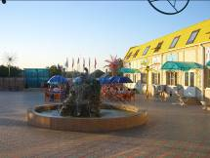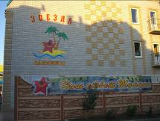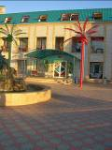

Адрес: Россия, Ростовская область, с. Рожок, пер. Школьный 5 А.

Расположен в Ростовской области на берегу Азовского моря на расстоянии 50 км от города Таганрог в селе Рожок. Территория, на которой расположен пансионат Звезда, отличается красотой и экологической чистотой. Рядом расположены фруктовые сады. Здешний климат и чистый морской воздух благотворно влияют на здоровье отдыхающих.
Здравница предлагает проживание, разнообразный отдых и лечение заболеваний.

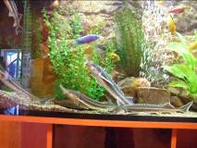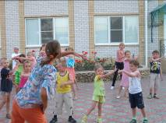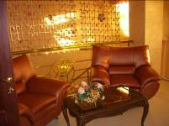

Проживание в пансионате Звезда
Все номера здравницы оборудованы санузлами с душевыми кабинками. Каждый номер оснащен плазменным телевизором, принимающим спутниковые каналы, холодильником, кондиционером, балконом. Везде установлена новая удобная мебель. Регулярно производится уборка номеров.

Лечение в пансионате «Звезда»
Направления медицинской работы: нефрология, неврология, педиатрия, терапия, гастроэнтерология,пульмонология,физиотерапия,профпатология,отоларингология,травматология и ортопедия.
Есть условия для проведения диагностики, ведут прием врачи узкой специализации.

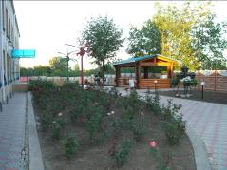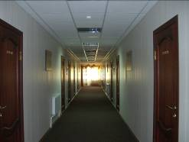

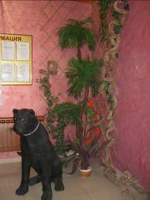
Питание и отдых в пансионате «Звезда»

Предусмотрено трехразовое комплексное питание. Есть собственная пекарня.
На территории пансионата есть собственный комфортабельный песчаный пляж, оборудованный зонтами и т.д. Расстояние от корпусов составляет примерно 200 метров.
Предложены следующие услуги и виды отдыха: кафе и шашлычная; бар; бильярд; кальянная; различные экскурсионные программы; дискотеки; развлекательные мероприятия;
пинг-понг; хранение личных вещей на reception в сейфе; оборудованные места для пикников.
Красиво оформленная территория располагает к прогулкам и отдыху на свежем воздухе.

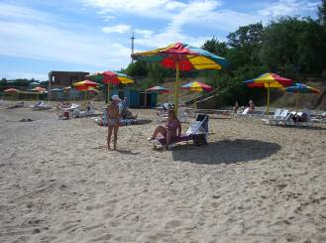

Срок путевки – 13 дней. Цена – 13500 руб.
Дети (с 4 до 13 лет) на дополнительное место – 7800руб.
Проезд: самостоятельно или на автобусе – 3000 руб. в обе стороны с человека.
Если хотите побывать в отеле «Звезда», звоните в РК Профсоюза по тел. 4-137-318

